ผลการปฏิบัติในการปิดล้อม ตรวจค้น เพื่อป้องกันปราบปรามอาชญากรรม ในพื้นที่
ของ สภ.รัษฎา จว.ตรัง ประจำเดือน ..กุมภาพันธ์...2567...

ลำดับ | ชื่อ – สกุล | อายุ | ที่อยู่ | ข้อหา | ของกลาง | หมายค้นที่
1 | นายรณชัย ชิดปราง | 35 | บ้านไม่มีเลขที่ ม.1 ต.เขาไพร อ.รัษฎา จ.ตรัง | ตามหมายจับคดีลักทรัพย์ผู้อื่น | - | ใช้บัตร ปปส
2 | นายสมชาย จันทรมาศ | 26 | บ้านเลขที่ 32 ม.3 ต.หนองปรือ อ.รัษฎา จ.ตรัง | ตามหมายจับคดีร่วมกันลักทรัพย์ผู้อื่น | - | ใช้บัตร ปปส.
3 | นายสมยศ โฉมทอง | 41 | บ้านเลขที่ 83 ม.1 ต.เขาไพร อ.รัษฎา จ.ตรัง | ตามหมายจับคดีร่วมกันลักทรัพย์ผู้อื่น | - | ใช้บัตร ปปส.

ตรวจแล้วถูกต้อง
(ลงชื่อ) พ.ต.ท. 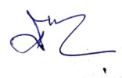
(อดิศักดิ์ ตาแหลม)
(ตำแหน่ง) สว.สส.สภ.รัษฎา จว.ตรัง

ภาพผลการปิดล้อมตรวจค้น ของ เดือน กุมภาพันธ์ 2567

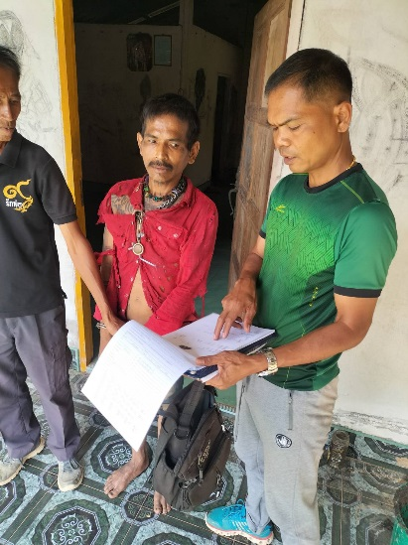
ภาพปิดล้อมตรวจค้นบ้านนายสมยศ โฉมทอง
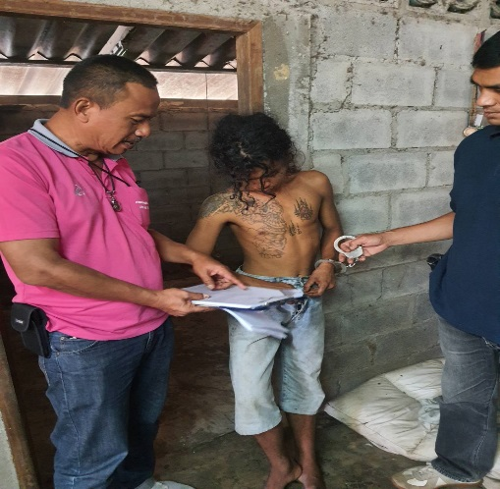
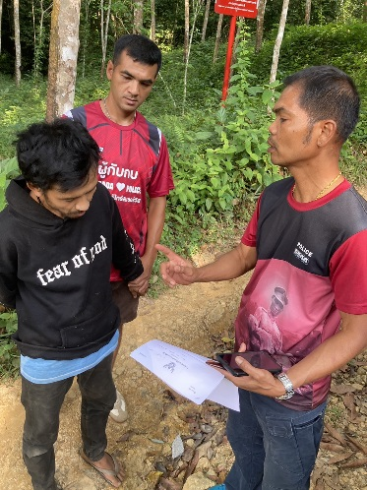
ภาพปิดล้อมตรวจค้นบ้านนายสมชาย จันทรมาศ ภาพปิดล้อมตรวจค้นบ้านนายรณชัย ชิดปราง

